№ п/п | До | Адресный ориентир | После
Левобережный район
1 | 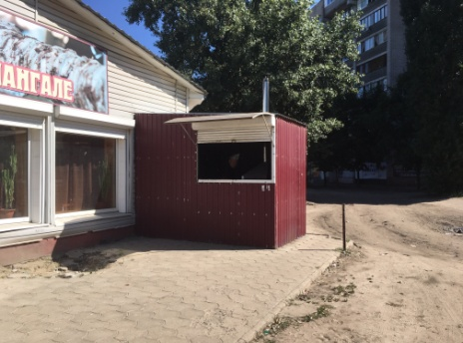 | ул. Волгоградская, около д. 13 по ул. Баррикадная | 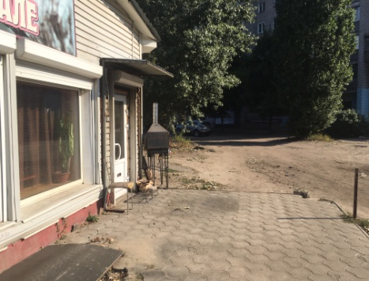
2 | 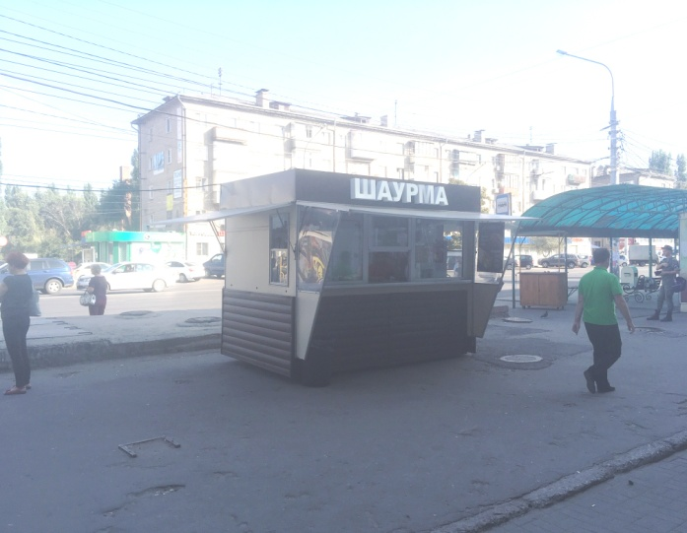 | Ленинский проспект, 111 | 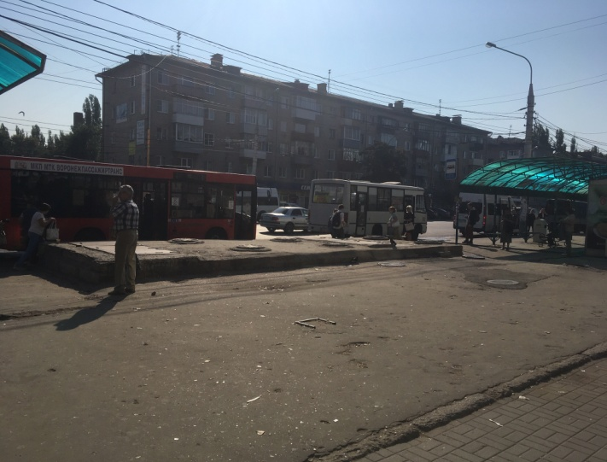
Коминтерновский район
3 | 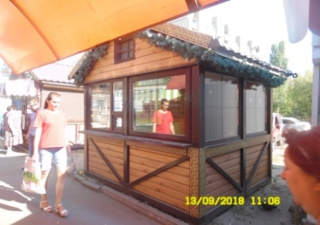 | ул. Бульвар Победы, 26 | 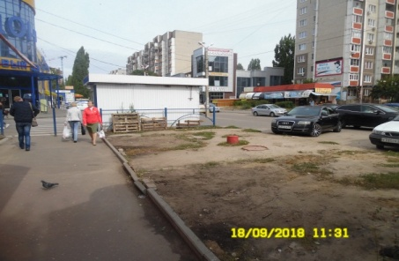
4 | 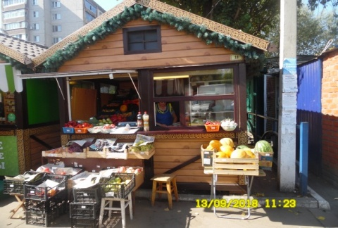 | ул. Бульвар Победы, 26 | 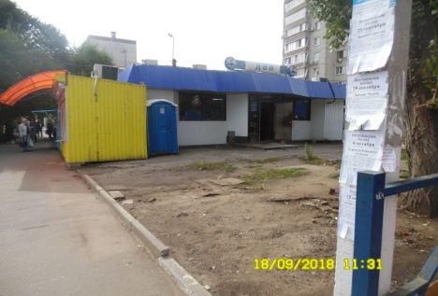
5 | 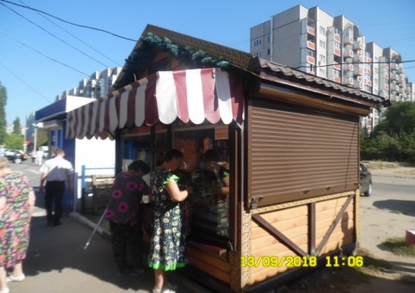 | ул. Бульвар Победы, 26 | 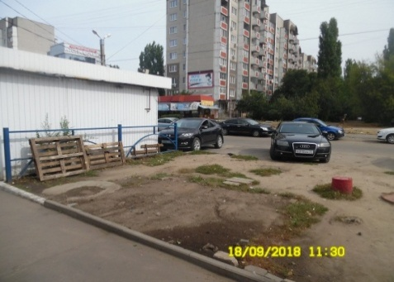
6 | 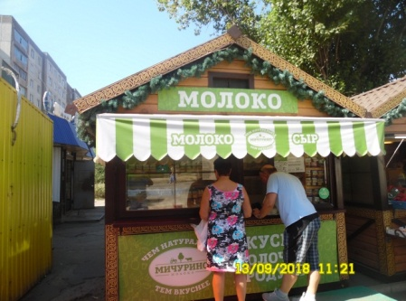 | ул. Бульвар Победы, 26 | 